Федеральное агентство по образованию Российской Федерации

Государственное образовательное учреждение высшего профессионального образования «Ивановский государственный энергетический университет им. В. И. Ленина»

Кафедра программного обеспечения компьютерных систем

**Лабораторная работа №2**

**по дисциплине «Теория автоматизированного управления»**

**Тема: «Экспериментальное определение частотных характеристик»**

Вариант №2

Выполнил: студентка гр III-42 Глактионова Н.Л.

Руководил: Никоноров А. Н.

Иваново, 2010

***Цель работы***

Исследование реакции динамических звеньев на гармонические входные сигналы. Определение частотных характеристик звеньев аналитическим и экспериментальным способами.

***Исходные данные***



***Содержание работы***

**1.) Апериодическое звено**



a.) Графики АЧХ и ФЧХ по аналитическим выражениям (рис.1,2).

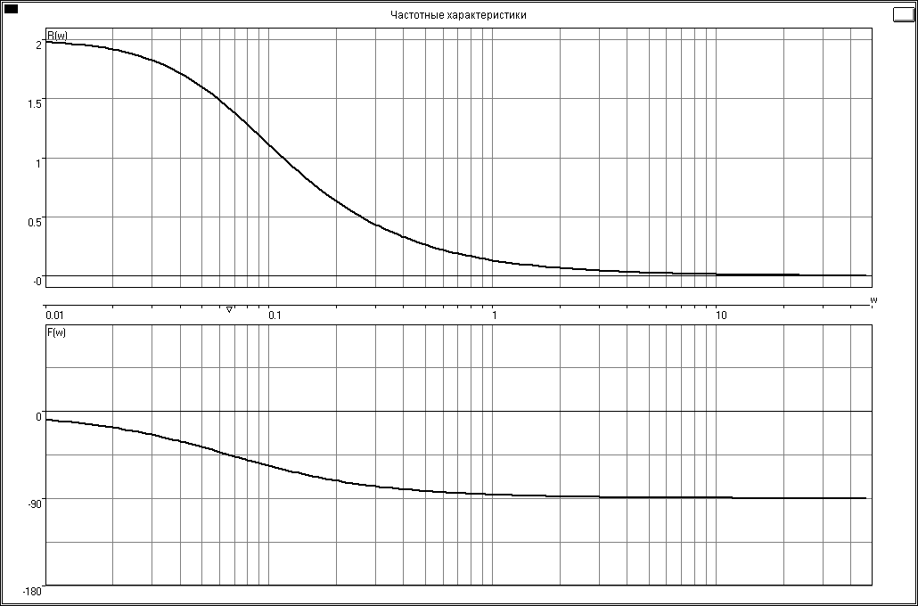

Рис.1. График АЧХ апериодического звена



Рис.2. График ФЧХ апериодического звена

б.) Экспериментально определила значения АЧХ и ФЧХ звена на частотах

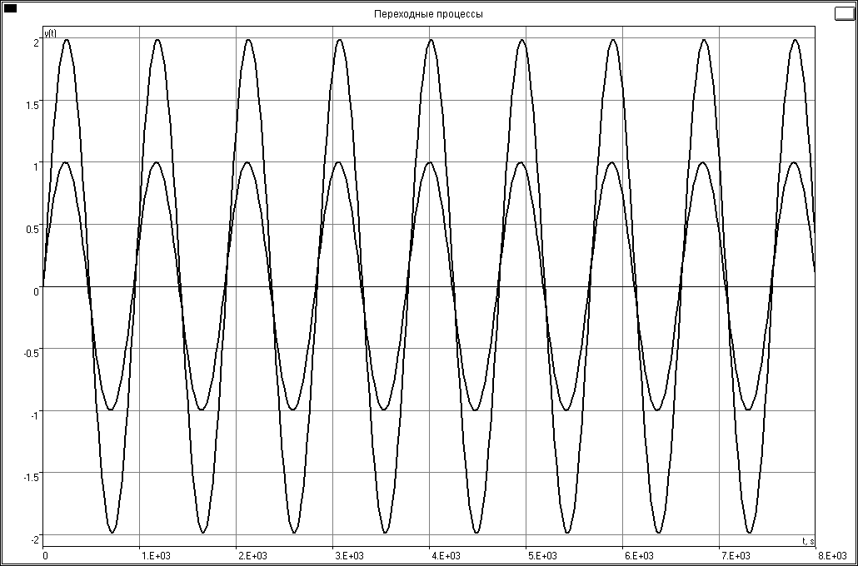

Рис.3. График входного и выходного воздействия

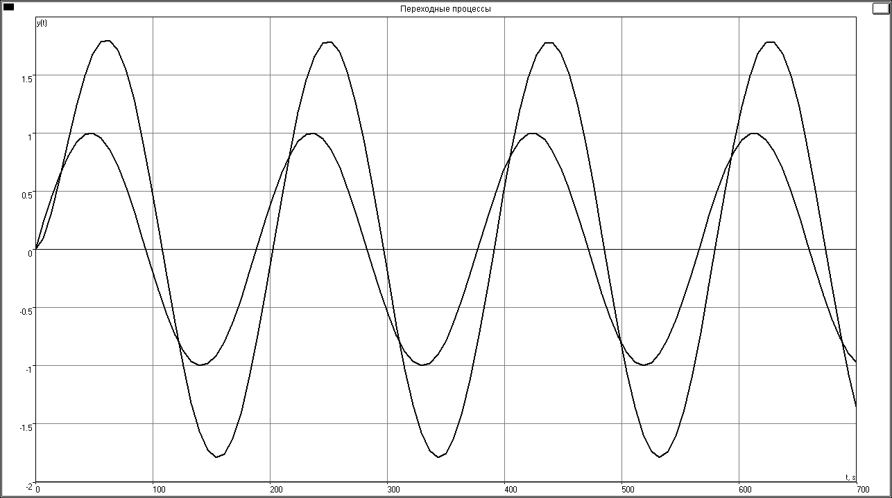

Рис.4. График входного и выходного воздействия

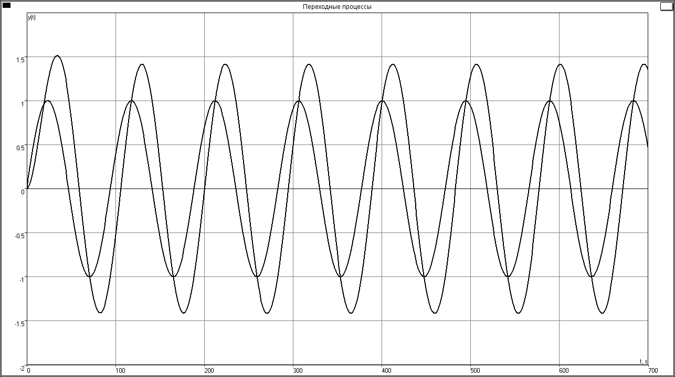

Рис.5. График входного и выходного воздействия

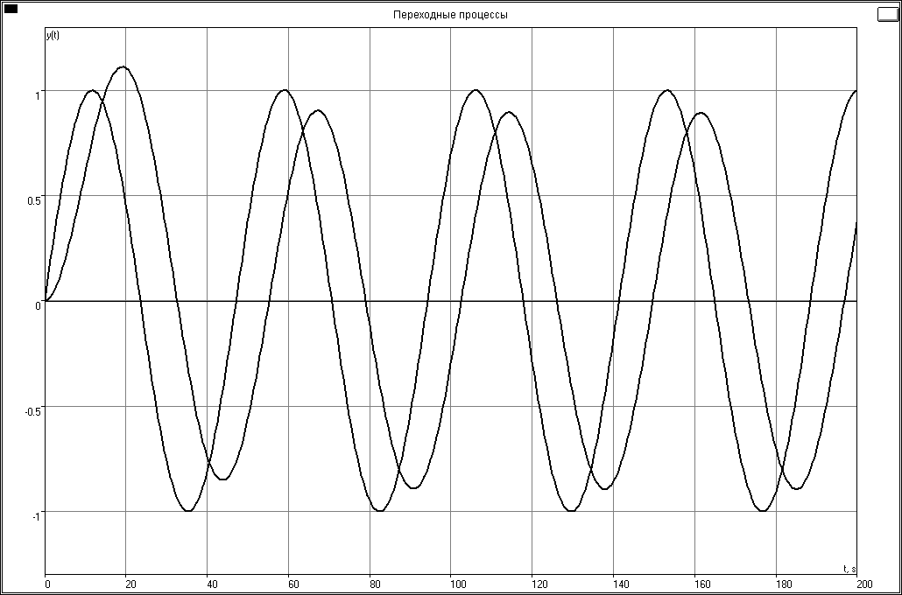

Рис.6. График входного и выходного воздействия

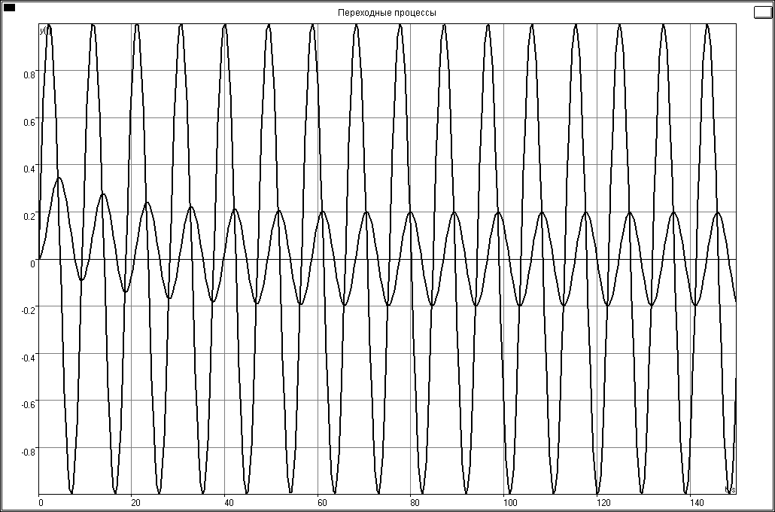

Рис.7. График входного и выходного воздействия



|  |  |  |
| --- | --- | --- |
|  |  |  |
| 0.00667 | 2 | -0.083375 |
| 0.0333 | 1.78 | -0.474525 |
| 0.0667 | 1.4 | -0.8004 |
| 0.133 | 0.89 | -1.09725 |
| 0.667 | 0.2 | -1.250625 |

Таблица 1. Результаты вычислительных экспериментов

в.) Построила графики частотных характеристик. На вход была подана единичная амплитуда сигнала, поэтому зависимость выходного сигнала от частоты является АЧХ звена (рис. 8). Зависимость фазы выходного сигнала от частоты (при нулевой фазе входного сигнала) является ФЧХ звена (рис. 9).



Рис.8. График АЧХ апериодического звена



Рис.9. График ФЧХ апериодического звена

По таблице и графику видно, что при увеличении значение уменьшается, а значение увеличивается.



г.) Определила зависимость времени, начиная с которого можно считать процесс на выходе звена установившимся (при гармоническом сигнале на входе), от значений постоянной времени T и частоты колебаний входного сигнала. Результаты экспериментов представлены в таблице 2 и на рисунке 10.



|  |  |  |  |
| --- | --- | --- | --- |
|  |  |  |  |
| 0.00667 | 1180 | 0.00333 | 2350 |
| 0.0333 | 247.5 | 0.0167 | 500 |
| 0.0667 | 129.5 | 0.0333 | 260 |
| 0.133 | 115 | 0.0667 | 135 |
| 0.667 | 61.125 | 0.333 | 104 |

Таблица 2. Результаты вычислительных экспериментов

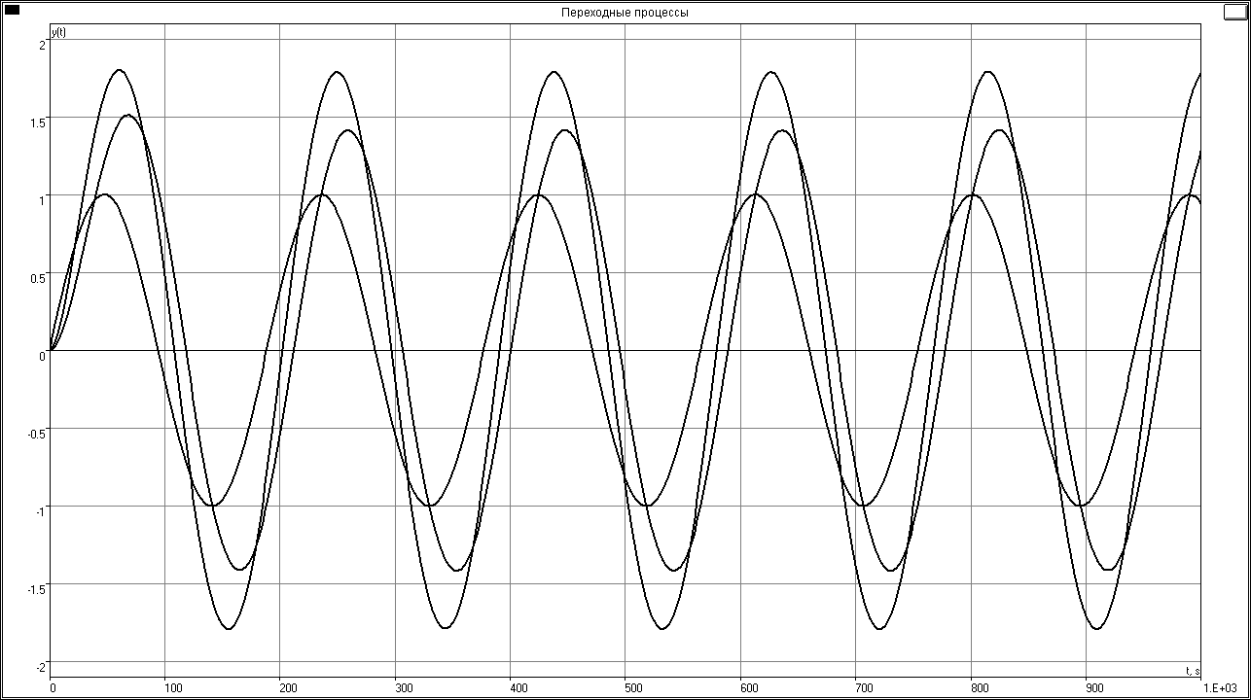

Рис.10. График входного и выходного воздействия при Т=15 и Т=30



Таким образом, при увеличении частоты колебаний входного сигнала время, начиная с которого можно считать процесс на выходе звена установившимся, уменьшается. При увеличении параметра T значения расчетных частот колебаний входного сигнала уменьшаются и время установления колебаний увеличивается.



**2.) Колебательное звено второго порядка**



a.) Построила графики АЧХ и ФЧХ по аналитическим выражениям (рис.11,12).

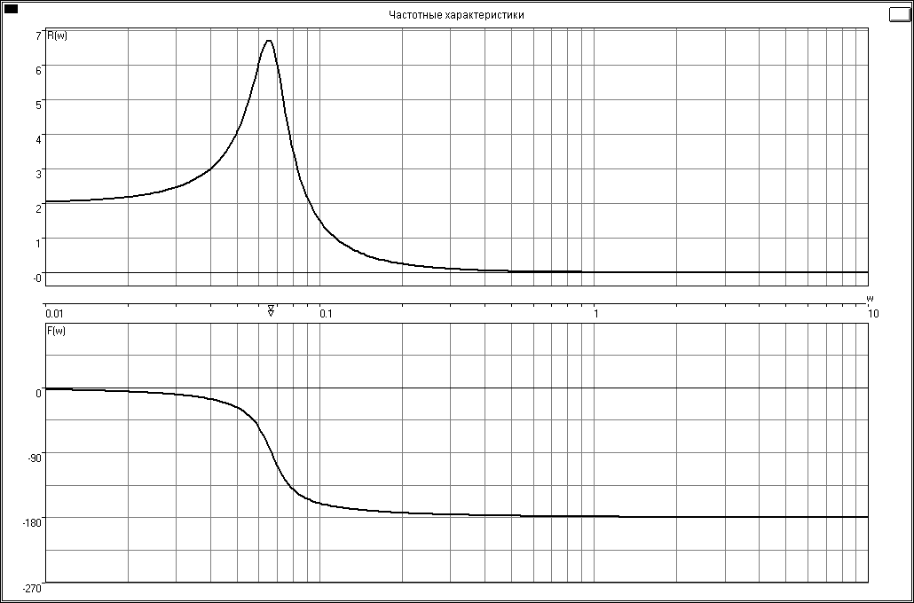

Рис.11. График АЧХ колебательного звена



Рис.12. График ФЧХ колебательного звена

б.) Экспериментально определила значения АЧХ и ФЧХ звена на частотах

Построила графики АЧХ и ФЧХ звена



(рис. 13,14).

|  |  |  |
| --- | --- | --- |
|  |  |  |
| 0.00667 | 2.017 | -0.03335 |
| 0.0333 | 2.6 | -0.1665 |
| 0.0667 | 6.6 | -1.56745 |
| 0.133 | 0.65 | -2.926 |
| 0.667 | 0.02 | -3.16825 |

Таблица 3. Результаты вычислительных экспериментов



Рис.13. График АЧХ колебательного звена, построенный по экспериментальным данным



Рис.14. График ФЧХ колебательного звена, построенный по экспериментальным данным

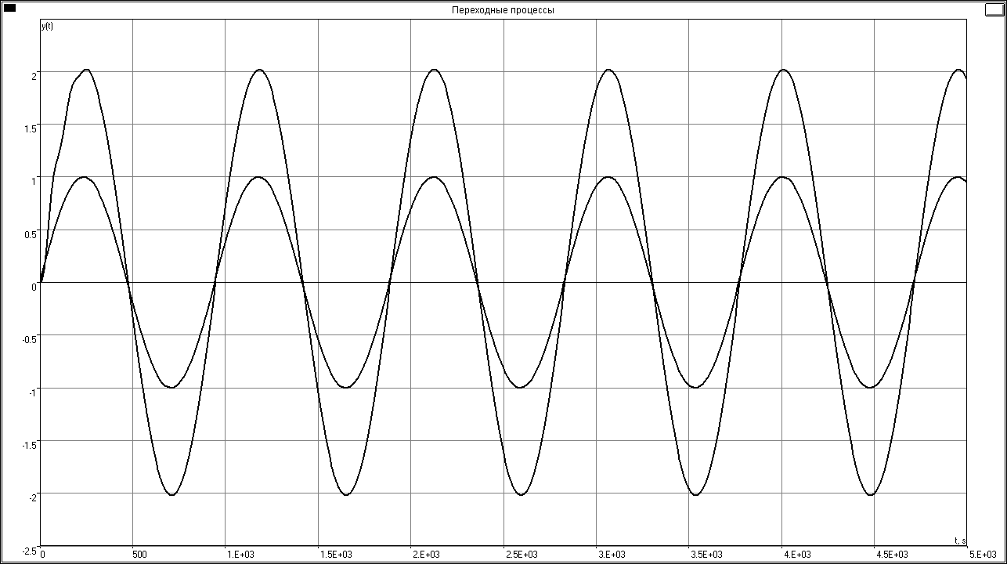

Рис.15. График входного и выходного воздействия

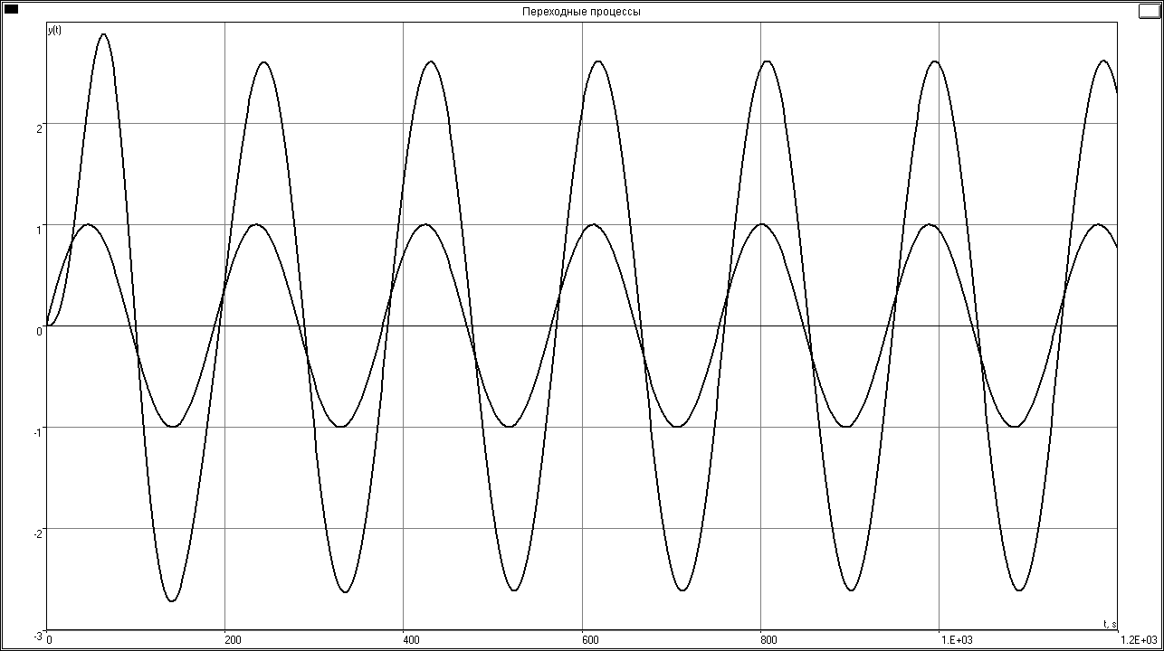

Рис.16. График входного и выходного воздействия

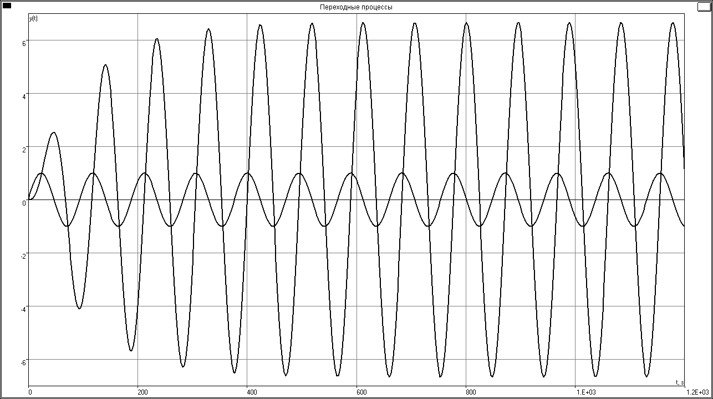

Рис.17. График входного и выходного воздействия

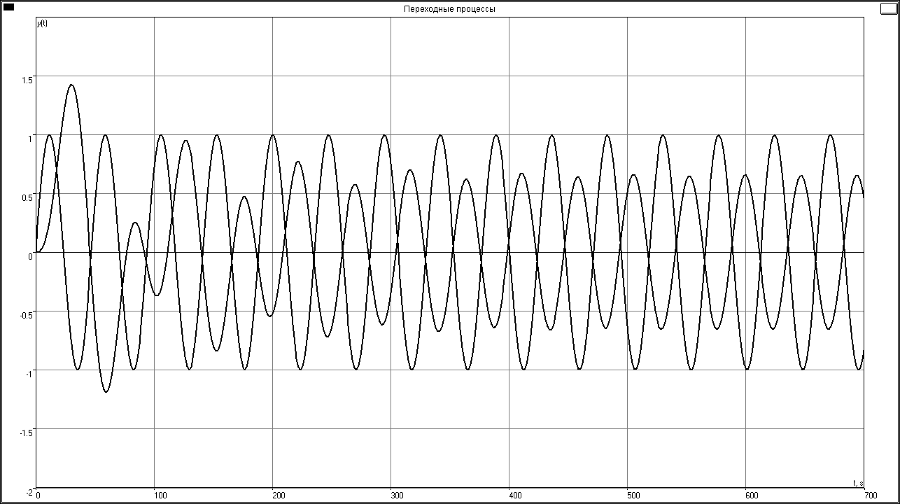

Рис.18. График входного и выходного воздействия

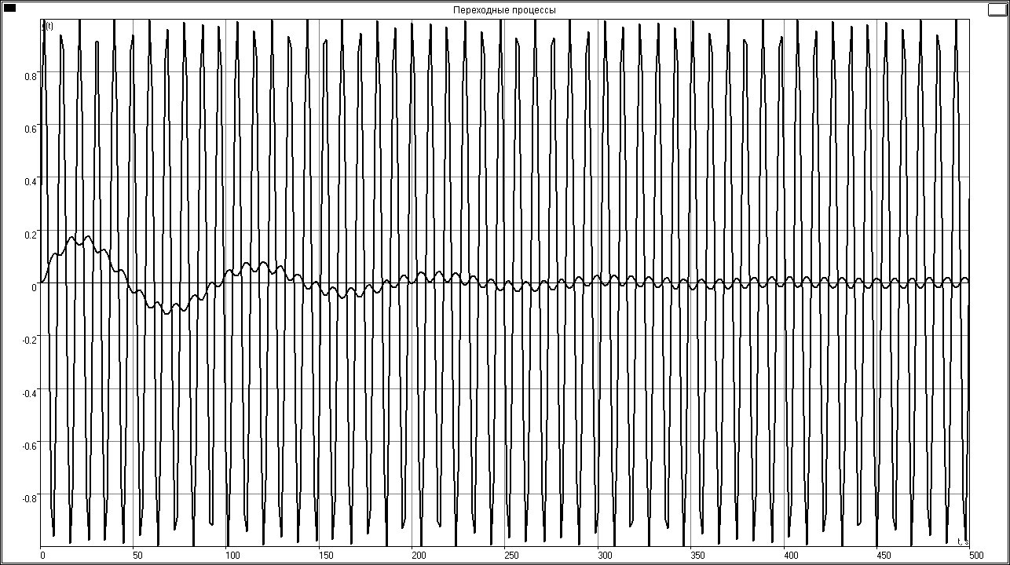

Рис.19. График входного и выходного воздействия



в.) Экспериментально определил резонансную частоту и значение резонансного пика АЧХ звена при значениях параметра Результаты представлены на рисунках 20, 21, 22

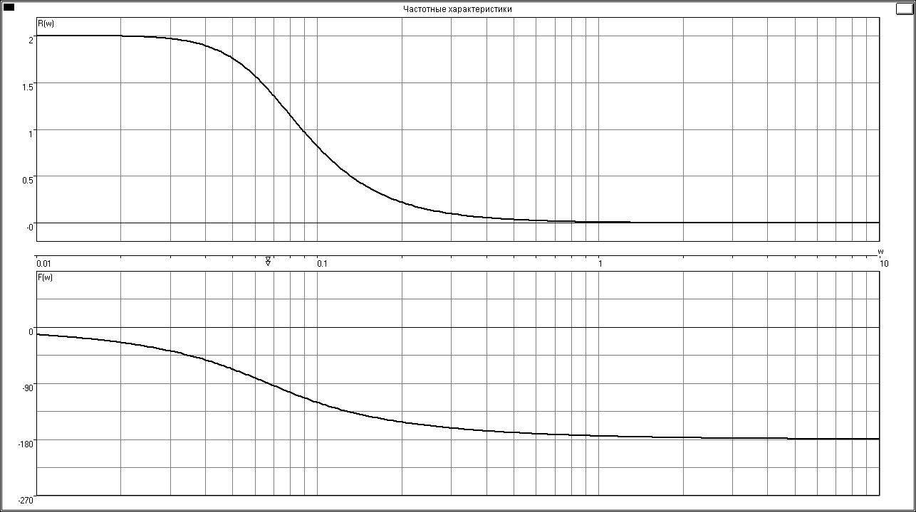

Рис.20. АЧХ колебательного звена при

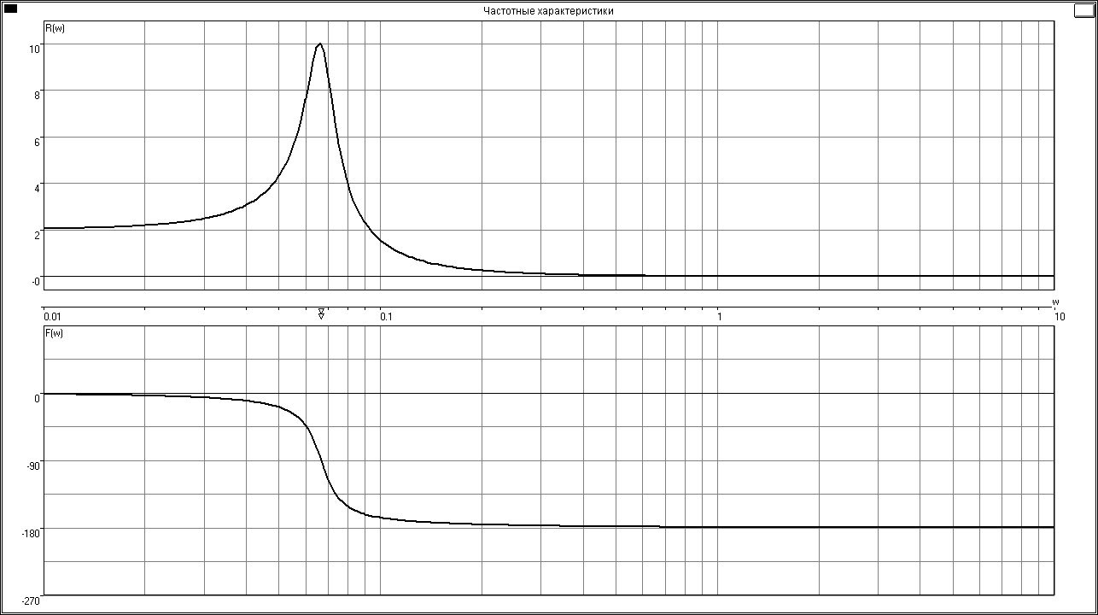

Рис.21. АЧХ колебательного звена при

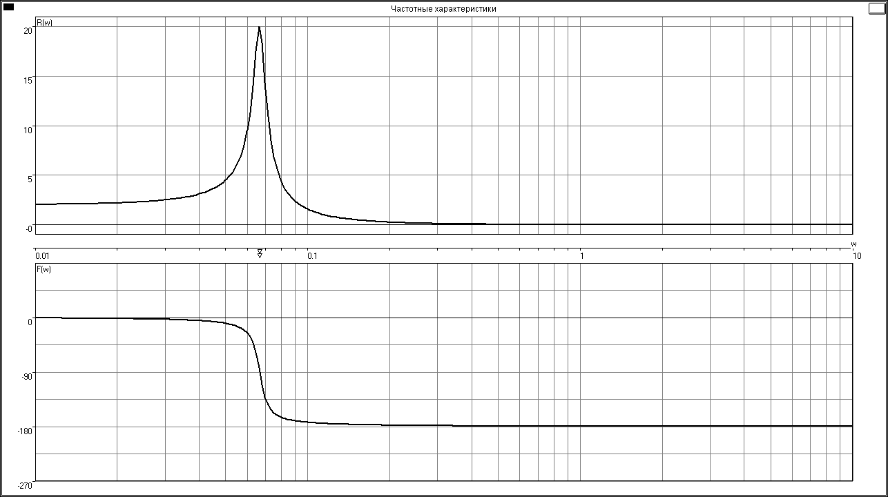

Рис.22. АЧХ колебательного звена при



Таким образом, график АЧХ колебательного звена получился монотонно убывающим при . При и АЧХ имеют пик около частоты колебаний входного сигнала



***Вывод***: в данной лабораторной работе проводилось исследование реакции динамических звеньев на гармонические входные сигналы и определение частотных характеристик звеньев аналитическим и экспериментальным способами.